**Chương II: Thiết kế và cài đặt giải pháp**

1. **Tổng quan hệ thống**

Ứng dụng dạy và học tích hợp Alan AI là một nền tảng trực tuyến được xây dựng để cung cấp môi trường học tập và giảng dạy hiệu quả cho người dùng. Hệ thống này sử dụng công nghệ trí tuệ nhân tạo (AI) đặc biệt là Alan AI để tăng cường trải nghiệm học tập và giảng dạy. Người dùng trong hệ thống gồm 4 nhóm chính: Quản trị viên, Giảng viên, Học viên, Khách vãng lai; mỗi người chỉ được sử dụng chức năng tương ứng với quyền hạn của mình. Các chức năng chính của hệ thống đã được trình bày cụ thể trong chương một của tài liệu này.

1. **Kiến trúc hệ thống**
   1. **Thiết kế kiến trúc**

Website dạy và học được xây dựng theo mô hình Client – Server như Hình 2.1.

* Alan AI Server là một hệ thống phát triển trợ lý ảo dựa trên giọng nói, hoạt động bằng cách thu thập thông tin âm thanh từ các Client khi chúng sử dụng tính năng, sau đó Server của Alan AI xử lý thông tin này bằng các kịch bản được định sẵn để đáp ứng các yêu cầu của người dùng và trả về kết quả tương ứng.
* Client được xây dựng bằng Vue.js, cung cấp giao diện cho người dùng, tương tác, nhận yêu cầu từ người dùng và gửi yêu cầu đó đến Server, Alan AI Server thông qua các api.
* Server được xây dựng bằng ASP.NET và SQL Server. Server nhận yêu cầu từ Client, xử lý yêu cầu và gửi phản hồi tương ứng về Client.

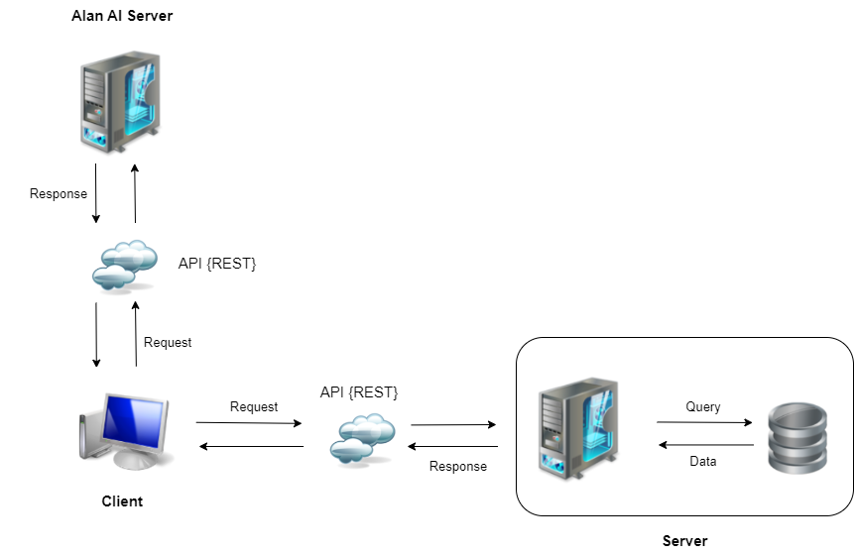

Hình 1: Mô hình Client - Server

* 1. **Mô tả sự phân rã**
     1. **Mô hình phân rã nhóm khách vãng lai**
     2. **Mô hình phân rã nhóm học viên**
     3. **Mô hình phân rã nhóm giảng viên**
     4. **Mô hình phân rã nhóm quản trị viên**
  2. **Cơ sở thiết kế**
     1. **So sánh các kiến trúc thiết kế**
        1. **Kiến trúc Client – Server**
* Ưu điểm:
  + Phân tán tài nguyên: Kiến trúc client-server phân chia tài nguyên và chức năng giữa máy chủ (server) và các máy khách (clients). Điều này giúp tối ưu hóa việc quản lý và sử dụng tài nguyên, đặc biệt là khi có nhiều người dùng cùng truy cập dịch vụ.
  + Bảo mật và quản lý dễ dàng: Dữ liệu quan trọng và logic xử lý nằm trên máy chủ, giúp dễ dàng thực hiện các biện pháp bảo mật và kiểm soát truy cập. Điều này làm giảm rủi ro bảo mật và quản lý hệ thống hiệu quả hơn.
  + Mở rộng linh hoạt: Các máy khách có thể được thêm vào hoặc loại bỏ một cách dễ dàng mà không ảnh hưởng đến hệ thống tổng thể. Điều này tạo điều kiện thuận lợi cho việc mở rộng hệ thống khi cần thiết.
* Nhược điểm:
  + SPOF (Single Point of Failure): Kiến trúc client-server có thể bị ảnh hưởng nếu máy chủ chính (server) gặp sự cố. Trong trường hợp này, toàn bộ hệ thống có thể bị tê liệt.
    - 1. **Kiến trúc Peer-to-Peer**
* Ưu điểm:
  + Khả năng tự phục hồi: Mỗi nút trong mạng có thể thực hiện các chức năng của cả máy chủ và máy khách. Nếu một nút gặp sự cố, hệ thống vẫn có thể tiếp tục hoạt động.
  + Không có SPOF: Do không có máy chủ trung tâm, không có nguy cơ SPOF.
* Nhược diểm:
  + Khó kiểm soát: Khó kiểm soát và quản lý sự phân tán của dữ liệu và tài nguyên trong mạng.
    1. **Lý do cơ bản cho việc chọn kiến trúc Client – Server**

Dựa trên so sánh các kiến trúc thiết kế, tôi đã quyết định chọn kiến trúc Client-Server cho dự án của mình với những lý do sau:

* Bảo mật và quản lý: Kiến trúc Client-Server giúp tôi tập trung tài nguyên quan trọng và logic xử lý trên máy chủ. Điều này cho phép tôi dễ dàng thực hiện biện pháp bảo mật, kiểm soát truy cập và quản lý hệ thống một cách hiệu quả.
* Phân tán tài nguyên: Kiến trúc này cho phép tôi phân chia tài nguyên và chức năng giữa máy chủ và các máy khách. Điều này sẽ giúp tối ưu hóa sử dụng tài nguyên và cải thiện hiệu suất hệ thống, đặc biệt khi có nhiều người dùng cùng truy cập dịch vụ của tôi.
* Mở rộng linh hoạt: Kiến trúc Client-Server cho phép tôi dễ dàng mở rộng hệ thống bằng cách thêm máy khách mới mà không ảnh hưởng đến hoạt động tổng thể. Điều này làm giảm rủi ro khi phải xử lý tăng cường tải hoặc mở rộng dịch vụ của tôi trong tương lai.

Dựa trên các lý do trên, kiến trúc Client-Server được chọn làm cơ sở thiết kế chính cho dự án của tôi để đảm bảo bảo mật, hiệu suất và tính mở rộng của hệ thống.

1. **Thiết kế dữ liệu**
   1. **Mô hình dữ liệu (CDM)**

**In ra A3 kẹp vào luận văn**

* 1. **Từ điển dữ liệu**
     1. **NOTIFICATION**

|  |  |  |  |  |  |  |
| --- | --- | --- | --- | --- | --- | --- |
| **STT** | **Thuộc tính** | **Kiểu dữ liệu** | **Khoá chính** | **Khoá ngoại** | **Not null** | **Chú thích** |
| 1 | NOTIFICATION_ID | String | x |  | x |  |
| 2 | NOTIFICATION_TITLE | String |  |  | x |  |
| 3 | NOTIFICATION_CONTENT | String |  |  | x |  |
| 4 | NOTIFICATION_TIME | Datetime |  |  | x | Thời gian hiện tại lúc gửi thông báo |

* + 1. **USER_NOTIFICATION**

|  |  |  |  |  |  |  |
| --- | --- | --- | --- | --- | --- | --- |
| **STT** | **Thuộc tính** | **Kiểu dữ liệu** | **Khoá chính** | **Khoá ngoại** | **Not null** | **Chú thích** |
| 1 | USER_ID | String | x |  | x |  |
| 2 | NOTIFICATION_ID | String | x |  | x |  |

* + 1. **USER**

|  |  |  |  |  |  |  |
| --- | --- | --- | --- | --- | --- | --- |
| **STT** | **Thuộc tính** | **Kiểu dữ liệu** | **Khoá chính** | **Khoá ngoại** | **Not null** | **Chú thích** |
| 1 | USER_ID | String | x |  | x |  |
| 2 | ROLE_ID | String |  | x | x |  |
| 3 | WARD_ID | String |  | x | x |  |
| 4 | CART_ID | String |  | x | x |  |
| 5 | USER_EMAIL | String |  |  | x |  |
| 6 | USER_PASSWORD_HASH | String |  |  | x |  |
| 7 | USER_AVATAR_URL | String |  |  |  |  |
| 8 | USER_FIRST_NAME | String |  |  | x |  |
| 9 | USER_LAST_NAME | String |  |  | x |  |

* + 1. **ROLE**

|  |  |  |  |  |  |  |
| --- | --- | --- | --- | --- | --- | --- |
| **STT** | **Thuộc tính** | **Kiểu dữ liệu** | **Khoá chính** | **Khoá ngoại** | **Not null** | **Chú thích** |
| 1 | ROLE_ID | String | x |  | x |  |
| 2 | ROLE_NAME | String |  |  | x |  |

* + 1. **WARD**

|  |  |  |  |  |  |  |
| --- | --- | --- | --- | --- | --- | --- |
| **STT** | **Thuộc tính** | **Kiểu dữ liệu** | **Khoá chính** | **Khoá ngoại** | **Not null** | **Chú thích** |
| 1 | WARD_ID | String | x |  | x |  |
| 2 | DISTRICT_ID | String |  | x | x |  |
| 3 | WARD_NAME | String |  |  | x |  |

* + 1. **DISTRICT**

|  |  |  |  |  |  |  |
| --- | --- | --- | --- | --- | --- | --- |
| **STT** | **Thuộc tính** | **Kiểu dữ liệu** | **Khoá chính** | **Khoá ngoại** | **Not null** | **Chú thích** |
| 1 | DISTRICT_ID | String | x |  | x |  |
| 2 | PROVINCE_ID | String |  | x | x |  |
| 3 | DISTRICT_NAME | String |  |  | x |  |

* + 1. **PROVINCE**

|  |  |  |  |  |  |  |
| --- | --- | --- | --- | --- | --- | --- |
| **STT** | **Thuộc tính** | **Kiểu dữ liệu** | **Khoá chính** | **Khoá ngoại** | **Not null** | **Chú thích** |
| 1 | PROVINCE_ID | String | x |  | x |  |
| 2 | PROVINCE_NAME | String |  |  | x |  |

* + 1. **RATING**

|  |  |  |  |  |  |  |
| --- | --- | --- | --- | --- | --- | --- |
| **STT** | **Thuộc tính** | **Kiểu dữ liệu** | **Khoá chính** | **Khoá ngoại** | **Not null** | **Chú thích** |
| 1 | RATING_ID | String | x |  | x |  |
| 2 | USER_ID | String |  | x | x |  |
| 3 | COURSE_ID | String |  | x | x |  |
| 4 | RATING_START | Number |  |  | x |  |
| 5 | RATING_CONTENT | String |  |  | x |  |

* + 1. **COMMENT**

|  |  |  |  |  |  |  |
| --- | --- | --- | --- | --- | --- | --- |
| **STT** | **Thuộc tính** | **Kiểu dữ liệu** | **Khoá chính** | **Khoá ngoại** | **Not null** | **Chú thích** |
| 1 | COMMENT_ID | String | x |  | x |  |
| 2 | USER_ID | String |  | x | x |  |
| 3 | COURSE_ID | String |  | x | x |  |
| 4 | COMMENT_CONTENT | String |  |  | x |  |

* + 1. **CART**

|  |  |  |  |  |  |  |
| --- | --- | --- | --- | --- | --- | --- |
| **STT** | **Thuộc tính** | **Kiểu dữ liệu** | **Khoá chính** | **Khoá ngoại** | **Not null** | **Chú thích** |
| 1 | CART_ID | String | x |  | x |  |
| 2 | USER_ID | String |  | x | x |  |

* + 1. **COURSE**

|  |  |  |  |  |  |  |
| --- | --- | --- | --- | --- | --- | --- |
| **STT** | **Thuộc tính** | **Kiểu dữ liệu** | **Khoá chính** | **Khoá ngoại** | **Not null** | **Chú thích** |
| 1 | COURSE_ID | String | x |  | x |  |
| 2 | CART_ID | String |  | x | x |  |
| 3 | LEVEL_ID | String |  | x | x |  |
| 4 | CATEGORY_ID | String |  | x | x |  |
| 5 | LANGUAGE_ID | String |  | x | x |  |
| 6 | PRICE_ID | Number |  | x | x |  |
| 7 | PROMOTION_ID | Number |  | x | x |  |
| 8 | COURSE_NAME | String |  |  | x |  |
| 9 | COURSE_TITLE | String |  |  | x |  |
| 10 | COURSE_DESCRIPTION | String |  |  | x |  |
| 11 | COURSE_CREATE_BY | String |  |  | x |  |
| 12 | COURSE_CREATE_AT | Datetime |  |  | x | Thời gian hệ thống lúc tạo khoá học |
| 12 | COURSE_UPDATE_BY | String |  |  | x |  |
| 13 | COURSE_UPDATE_AT | Datetime |  |  | x | Thời gian hệ thống lúc sửa khoá học |

* + 1. **ORDER**

|  |  |  |  |  |  |  |
| --- | --- | --- | --- | --- | --- | --- |
| **STT** | **Thuộc tính** | **Kiểu dữ liệu** | **Khoá chính** | **Khoá ngoại** | **Not null** | **Chú thích** |
| 1 | ORDER_ID | String | x |  | x |  |
| 2 | USER_ID | String |  | x | x |  |
| 3 | PAYMENT_ID | String |  | x | x |  |
| 4 | ORDER_CREATE_AT | Datetime |  |  | x | Thời gian hệ thống lúc tạo hoá đơn |
| 5 | ORDER_PRICE | Number |  |  | x |  |

* + 1. **PAYMENT**

|  |  |  |  |  |  |  |
| --- | --- | --- | --- | --- | --- | --- |
| **STT** | **Thuộc tính** | **Kiểu dữ liệu** | **Khoá chính** | **Khoá ngoại** | **Not null** | **Chú thích** |
| 1 | PAYMENT_ID | String | x |  | x |  |
| 2 | PAYMENT_NAME | String |  | x | x |  |

* + 1. **ORDER_DETAILS**

|  |  |  |  |  |  |  |
| --- | --- | --- | --- | --- | --- | --- |
| **STT** | **Thuộc tính** | **Kiểu dữ liệu** | **Khoá chính** | **Khoá ngoại** | **Not null** | **Chú thích** |
| 1 | ORDER_ID | String | x |  | x |  |
| 2 | COURSE_ID | String | x |  | x |  |
| 3 | ORDER_DETAILS_PRICE | Number |  |  | x | Thuộc tính dẫn xuất |

* + 1. **PROMOTION**

|  |  |  |  |  |  |  |
| --- | --- | --- | --- | --- | --- | --- |
| **STT** | **Thuộc tính** | **Kiểu dữ liệu** | **Khoá chính** | **Khoá ngoại** | **Not null** | **Chú thích** |
| 1 | PROMOTION_ID | String | x |  | x |  |
| 2 | PROMOTION_DISCOUNT | String |  |  | x |  |
| 3 | PROMOTION_START_AT | Datetime |  |  | x |  |
| 4 | PROMOTION_END_AT | Datetime |  |  | x |  |

* + 1. **ENROLLMENT**

|  |  |  |  |  |  |  |
| --- | --- | --- | --- | --- | --- | --- |
| **STT** | **Thuộc tính** | **Kiểu dữ liệu** | **Khoá chính** | **Khoá ngoại** | **Not null** | **Chú thích** |
| 1 | COURSE_ID | String | x |  | x |  |
| 2 | USER_ID | String | x |  | x |  |

* + 1. **SECTION**

|  |  |  |  |  |  |  |
| --- | --- | --- | --- | --- | --- | --- |
| **STT** | **Thuộc tính** | **Kiểu dữ liệu** | **Khoá chính** | **Khoá ngoại** | **Not null** | **Chú thích** |
| 1 | SECTION_ID | String | x |  | x |  |
| 2 | COURSE_ID | String |  | x | x |  |
| 3 | SECTION_NAME | String |  |  | x |  |

* + 1. **LESSON**

|  |  |  |  |  |  |  |
| --- | --- | --- | --- | --- | --- | --- |
| **STT** | **Thuộc tính** | **Kiểu dữ liệu** | **Khoá chính** | **Khoá ngoại** | **Not null** | **Chú thích** |
| 1 | LESSON_ID | String | x |  | x |  |
| 2 | SECTION_ID | String |  | x | x |  |
| 3 | LESSON_NAME | String |  |  | x |  |
| 4 | LESSON_VIDEO_URL | Datetime |  |  | x |  |
| 5 | LESSON_TIME | Time |  |  | x |  |

* + 1. **CATEGORY**

|  |  |  |  |  |  |  |
| --- | --- | --- | --- | --- | --- | --- |
| **STT** | **Thuộc tính** | **Kiểu dữ liệu** | **Khoá chính** | **Khoá ngoại** | **Not null** | **Chú thích** |
| 1 | CATEGORY_ID | String | x |  | x |  |
| 3 | CATEGORY_NAME | String |  |  | x |  |

* + 1. **LANGUAGE**

|  |  |  |  |  |  |  |
| --- | --- | --- | --- | --- | --- | --- |
| **STT** | **Thuộc tính** | **Kiểu dữ liệu** | **Khoá chính** | **Khoá ngoại** | **Not null** | **Chú thích** |
| 1 | LANGUAGE_ID | String | x |  | x |  |
| 2 | LANGUAGE_NAME | String |  |  | x |  |

* + 1. **LEVEL**

|  |  |  |  |  |  |  |
| --- | --- | --- | --- | --- | --- | --- |
| **STT** | **Thuộc tính** | **Kiểu dữ liệu** | **Khoá chính** | **Khoá ngoại** | **Not null** | **Chú thích** |
| 1 | LEVEL_ID | String | x |  | x |  |
| 2 | LEVEL_NAME | String |  |  | x |  |

* + 1. **QUIZ**

|  |  |  |  |  |  |  |
| --- | --- | --- | --- | --- | --- | --- |
| **STT** | **Thuộc tính** | **Kiểu dữ liệu** | **Khoá chính** | **Khoá ngoại** | **Not null** | **Chú thích** |
| 1 | QUIZ_ID | String | x |  | x |  |
| 2 | COURSE_ID | String |  | x | x |  |
| 3 | QUIZ_QUESTION | String |  |  | x |  |
| 4 | QUIZ_ANSWER | Array[string] |  |  | x |  |
| 5 | QUIZ_CORRECT_ANSWER | String |  |  | x |  |

* + 1. **PRICE**

|  |  |  |  |  |  |  |
| --- | --- | --- | --- | --- | --- | --- |
| **STT** | **Thuộc tính** | **Kiểu dữ liệu** | **Khoá chính** | **Khoá ngoại** | **Not null** | **Chú thích** |
| 1 | PRICE_ID | String | x |  | x |  |
| 2 | COURSE_ID | String |  | x | x |  |
| 3 | PRICE_VALUE | Number |  |  | x |  |
| 4 | PRICE_DATE_APPLY | Datetime |  |  | x |  |

1. **Thiết kế giao diện**
   1. **Giao diện đăng ký**

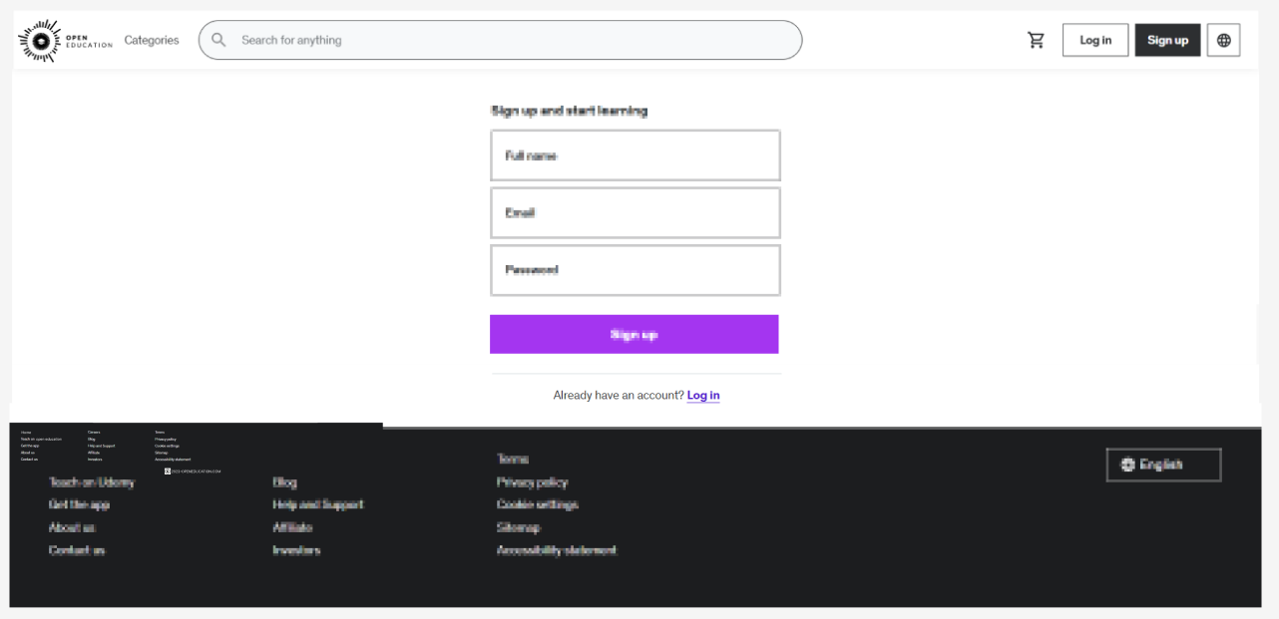

* 1. **Giao diện đăng nhập**

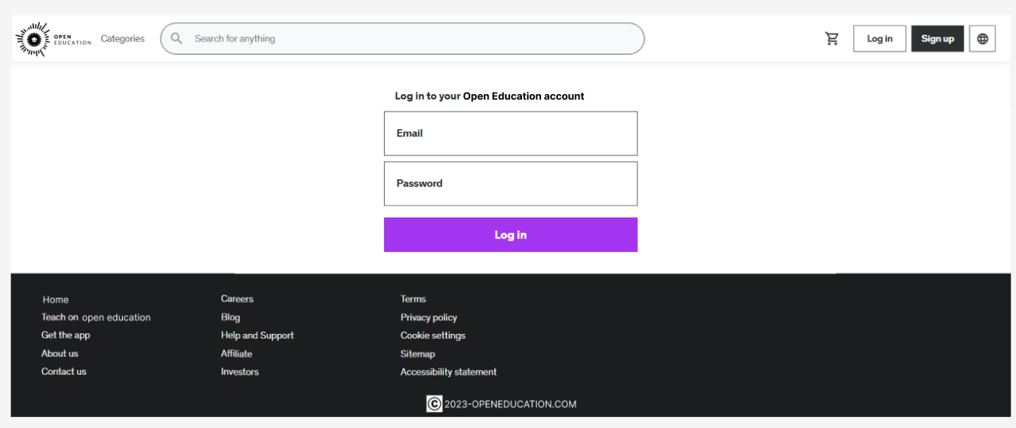

* 1. **Giao diện trang chủ**

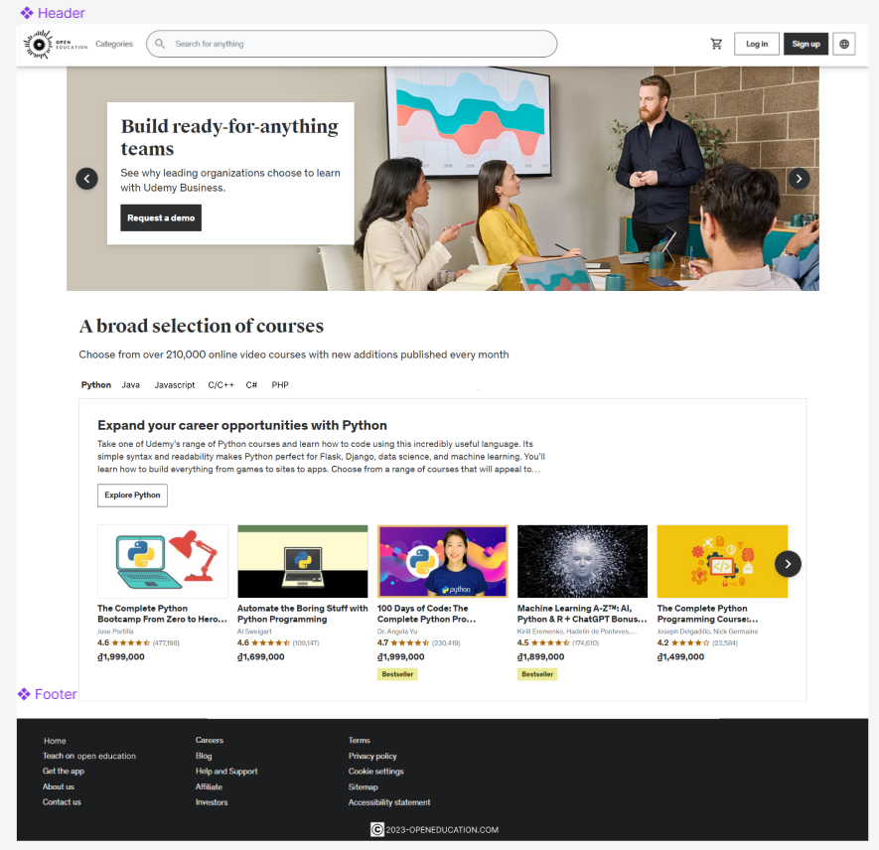

* 1. **Giao diện danh sách khoá học**

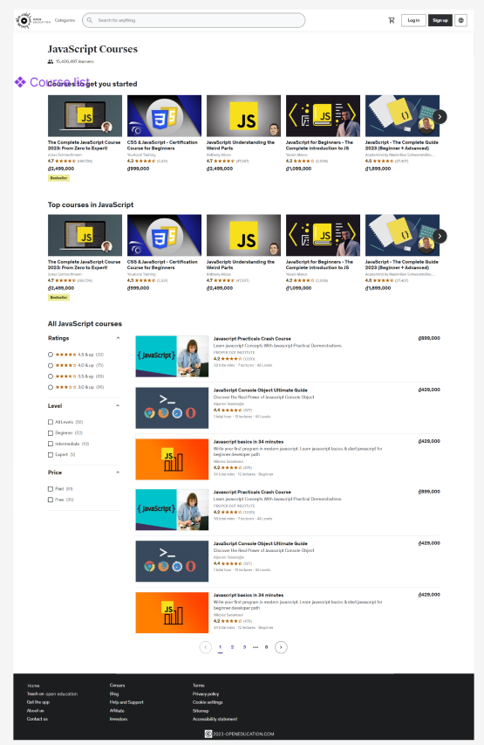

* 1. **Giao diện chi tiết khoá học**

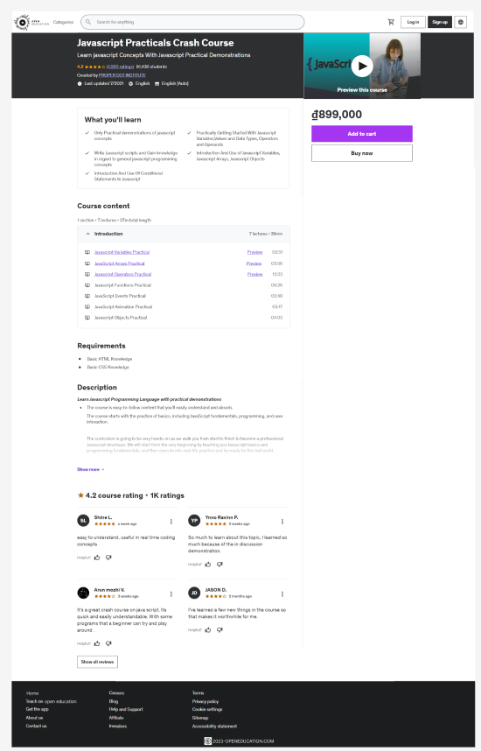

* 1. **Giao diện giỏ hàng**

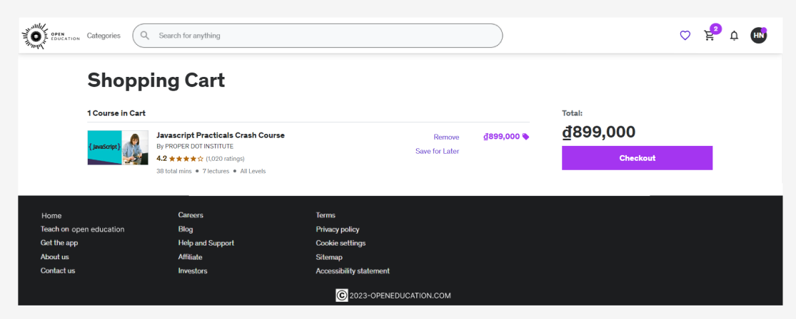

* 1. **Giao diện thanh toán**

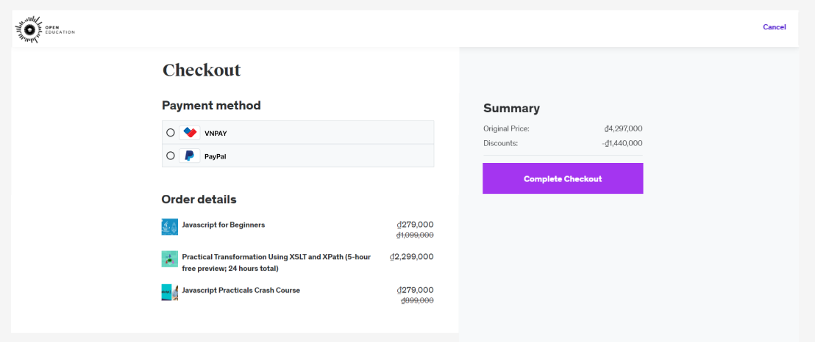

* 1. **Giao diện xem bài giảng**

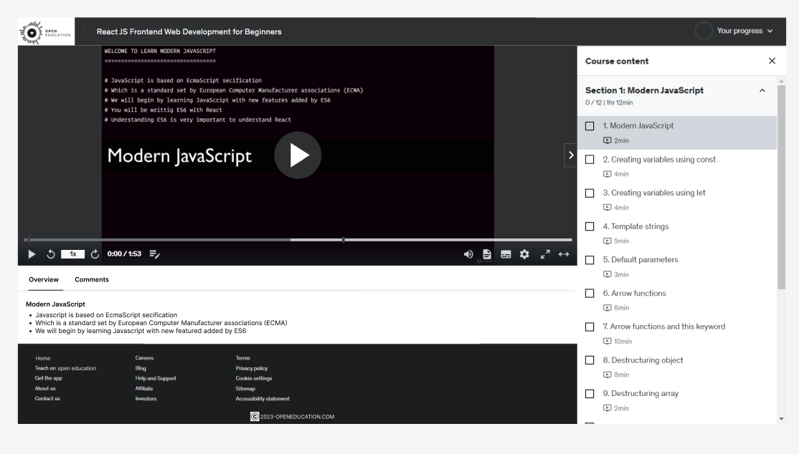

1. **Thiết kế theo chức năng**
   1. **Chức năng Đăng ký tài khoản**

* **Mục đích:** Sử dụng thông tin cá nhân để tạo tài khoản.
* **Giao diện:**

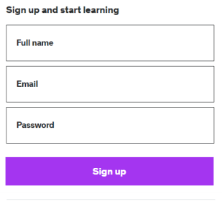

* **Các thành phần trong giao diện:**

|  |  |  |  |
| --- | --- | --- | --- |
| **STT** | **Loại điều khiển** | **Giá trị mặc định** | **Lưu ý** |
|  |  |  |  |
|  |  |  |  |
|  |  |  |  |

* **Dữ liệu được sử dụng:**

|  |  |  |  |  |  |
| --- | --- | --- | --- | --- | --- |
| **STT** | **Tên bảng/Cấu trúc dữ liệu** | **Phương thức** | | | |
| **Thêm** | **Sửa** | **Xoá** | **Truy vấn** |
|  |  |  |  |  |  |

* **Cách xử lý:**

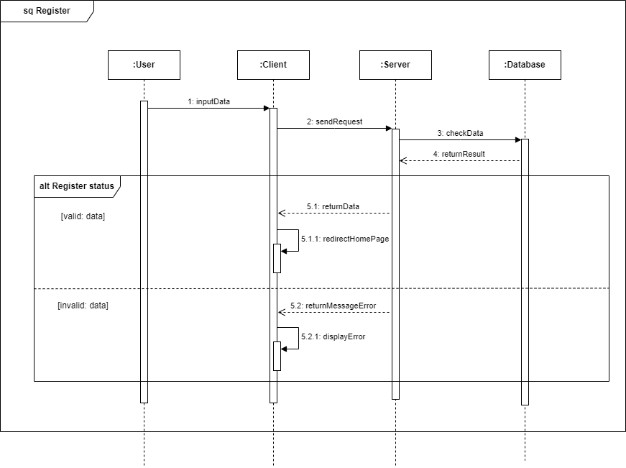

* 1. **Chức năng Đăng nhập**
* **Mục đích:** Sử dụng tài khoản để đăng nhập vào website.
* **Giao diện:**

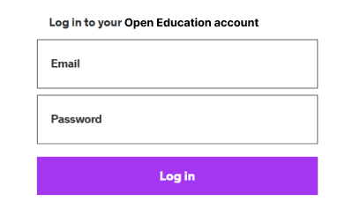

* **Các thành phần trong giao diện:**

|  |  |  |  |
| --- | --- | --- | --- |
| **STT** | **Loại điều khiển** | **Giá trị mặc định** | **Lưu ý** |
|  |  |  |  |
|  |  |  |  |
|  |  |  |  |

* **Dữ liệu được sử dụng:**

|  |  |  |  |  |  |
| --- | --- | --- | --- | --- | --- |
| **STT** | **Tên bảng/Cấu trúc dữ liệu** | **Phương thức** | | | |
| **Thêm** | **Sửa** | **Xoá** | **Truy vấn** |
|  |  |  |  |  |  |

* **Cách xử lý:**

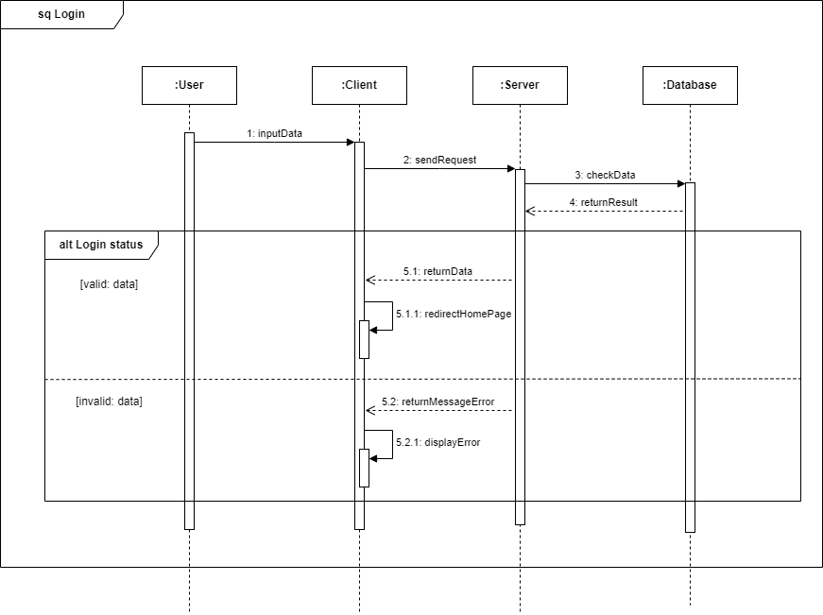

* 1. **Chức năng Truy vấn khoá học**
* **Mục đích:** Người dùng muốn truy vấn thông tin về khoá học bao gồm: xem danh sách khoá học, tìm kiếm khoá học, xem thông tin khoá học.
* **Giao diện:**

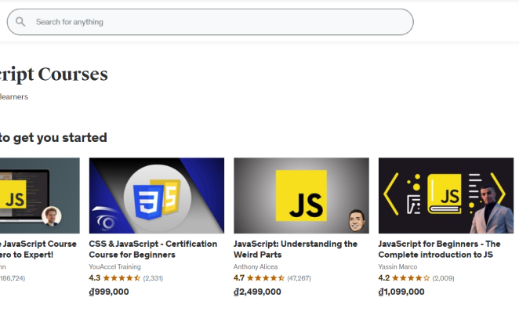

* **Các thành phần trong giao diện:**

|  |  |  |  |
| --- | --- | --- | --- |
| **STT** | **Loại điều khiển** | **Giá trị mặc định** | **Lưu ý** |
|  |  |  |  |
|  |  |  |  |
|  |  |  |  |

* **Dữ liệu được sử dụng:**

|  |  |  |  |  |  |
| --- | --- | --- | --- | --- | --- |
| **STT** | **Tên bảng/Cấu trúc dữ liệu** | **Phương thức** | | | |
| **Thêm** | **Sửa** | **Xoá** | **Truy vấn** |
|  |  |  |  |  |  |

* **Cách xử lý:**

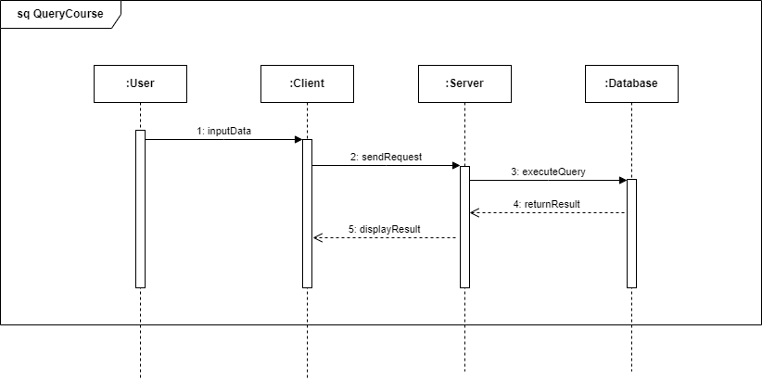

* 1. **Chức năng Quản lý khoá học**
* **Mục đích:** Người dùng có thể thực hiện các chức năng quản lý khoá học như: thêm khoá học, sửa khoá học, xoá khoá học.
* **Giao diện:**
* **Các thành phần trong giao diện:**

|  |  |  |  |
| --- | --- | --- | --- |
| **STT** | **Loại điều khiển** | **Giá trị mặc định** | **Lưu ý** |
|  |  |  |  |
|  |  |  |  |
|  |  |  |  |

* **Dữ liệu được sử dụng:**

|  |  |  |  |  |  |
| --- | --- | --- | --- | --- | --- |
| **STT** | **Tên bảng/Cấu trúc dữ liệu** | **Phương thức** | | | |
| **Thêm** | **Sửa** | **Xoá** | **Truy vấn** |
|  |  |  |  |  |  |

* **Cách xử lý:**

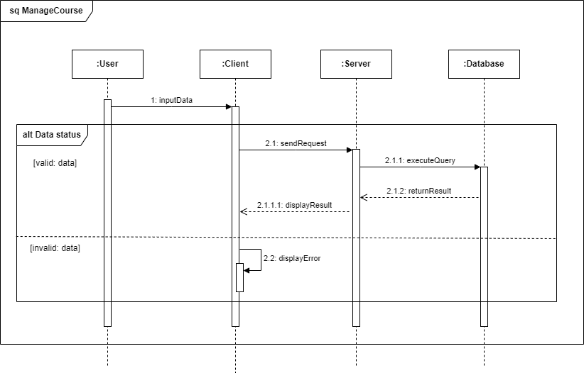

* 1. **Chức năng Tìm kiếm giảng viên**
* **Mục đích:** Người dùng có thể tìm kiếm giảng viên để xem thông tin.
* **Giao diện: **
* **Các thành phần trong giao diện:**

|  |  |  |  |
| --- | --- | --- | --- |
| **STT** | **Loại điều khiển** | **Giá trị mặc định** | **Lưu ý** |
|  |  |  |  |
|  |  |  |  |
|  |  |  |  |

* **Dữ liệu được sử dụng:**

|  |  |  |  |  |  |
| --- | --- | --- | --- | --- | --- |
| **STT** | **Tên bảng/Cấu trúc dữ liệu** | **Phương thức** | | | |
| **Thêm** | **Sửa** | **Xoá** | **Truy vấn** |
|  |  |  |  |  |  |

* **Cách xử lý:**

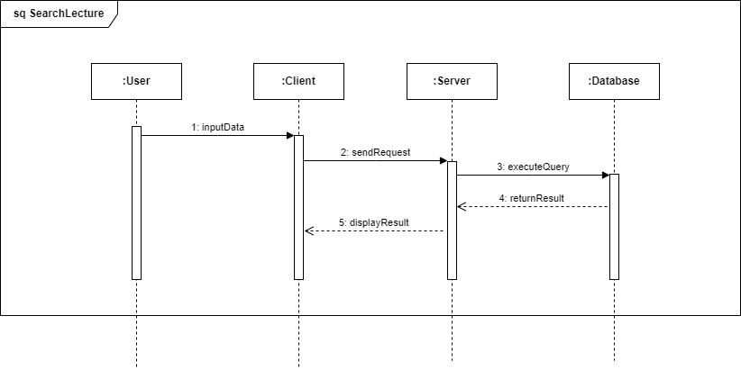

* 1. **Chức năng Quản lý tài khoản cá nhân**
* **Mục đích:** Người dùng có thể thực hiện các chức năng quản lý tài khoản cá nhân như: đổi mật khẩu, cập nhật thông tin cá nhân, xem danh sách hoá đơn.
* **Giao diện:**
* **Các thành phần trong giao diện:**

|  |  |  |  |
| --- | --- | --- | --- |
| **STT** | **Loại điều khiển** | **Giá trị mặc định** | **Lưu ý** |
|  |  |  |  |
|  |  |  |  |
|  |  |  |  |

* **Dữ liệu được sử dụng:**

|  |  |  |  |  |  |
| --- | --- | --- | --- | --- | --- |
| **STT** | **Tên bảng/Cấu trúc dữ liệu** | **Phương thức** | | | |
| **Thêm** | **Sửa** | **Xoá** | **Truy vấn** |
|  |  |  |  |  |  |

* **Cách xử lý:**

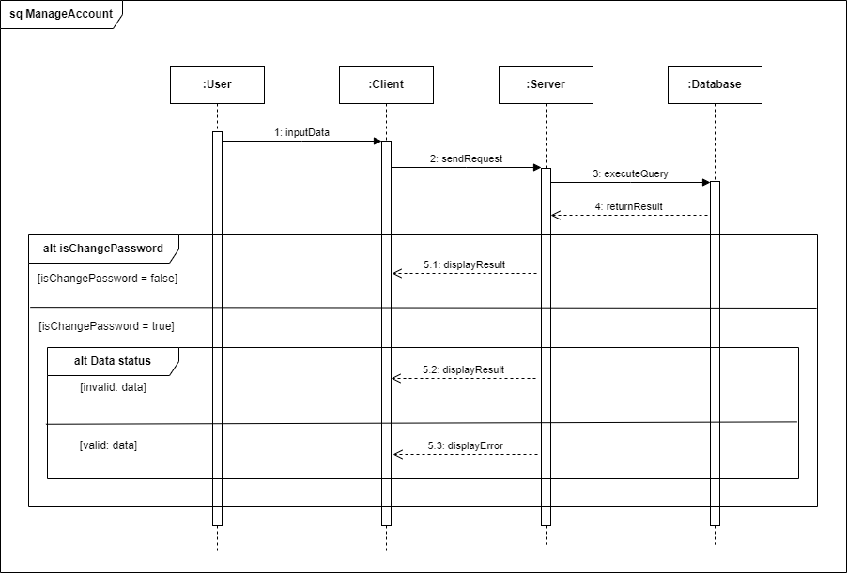

* 1. **Chức năng Quản lý giỏ hàng**
* **Mục đích:** Người dùng có thể thực hiện các chức năng quản lý giỏ hàng như: thêm khoá học vào giỏ, xoá khoá học khỏi giỏ.
* **Giao diện:**
* **Các thành phần trong giao diện:**

|  |  |  |  |
| --- | --- | --- | --- |
| **STT** | **Loại điều khiển** | **Giá trị mặc định** | **Lưu ý** |
|  |  |  |  |
|  |  |  |  |
|  |  |  |  |

* **Dữ liệu được sử dụng:**

|  |  |  |  |  |  |
| --- | --- | --- | --- | --- | --- |
| **STT** | **Tên bảng/Cấu trúc dữ liệu** | **Phương thức** | | | |
| **Thêm** | **Sửa** | **Xoá** | **Truy vấn** |
|  |  |  |  |  |  |

* **Cách xử lý:**

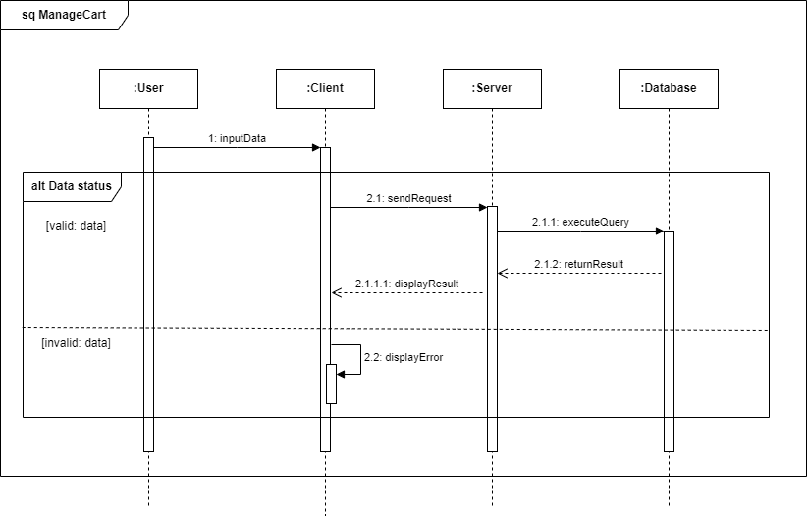

* 1. **Chức năng Thanh toán khoá học**
* **Mục đích:** Người dùng có thể thanh toán cho khoá học mà mình muốn ghi danh.
* **Giao diện:**
* **Các thành phần trong giao diện:**

|  |  |  |  |
| --- | --- | --- | --- |
| **STT** | **Loại điều khiển** | **Giá trị mặc định** | **Lưu ý** |
|  |  |  |  |
|  |  |  |  |
|  |  |  |  |

* **Dữ liệu được sử dụng:**

|  |  |  |  |  |  |
| --- | --- | --- | --- | --- | --- |
| **STT** | **Tên bảng/Cấu trúc dữ liệu** | **Phương thức** | | | |
| **Thêm** | **Sửa** | **Xoá** | **Truy vấn** |
|  |  |  |  |  |  |

* **Cách xử lý:**

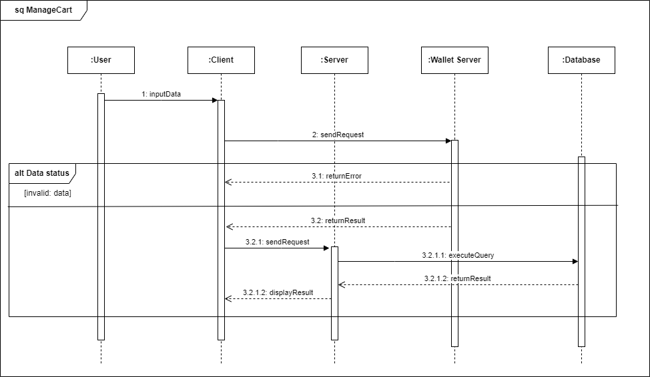

* 1. **Chức năng Theo dõi tiến độ học tập**
* **Mục đích:** Người dùng có thể theo dõi tiến độ học tập của khoá học mà mình đã ghi danh.
* **Giao diện:**
* **Các thành phần trong giao diện:**

|  |  |  |  |
| --- | --- | --- | --- |
| **STT** | **Loại điều khiển** | **Giá trị mặc định** | **Lưu ý** |
|  |  |  |  |
|  |  |  |  |
|  |  |  |  |

* **Dữ liệu được sử dụng:**

|  |  |  |  |  |  |
| --- | --- | --- | --- | --- | --- |
| **STT** | **Tên bảng/Cấu trúc dữ liệu** | **Phương thức** | | | |
| **Thêm** | **Sửa** | **Xoá** | **Truy vấn** |
|  |  |  |  |  |  |

* **Cách xử lý:**

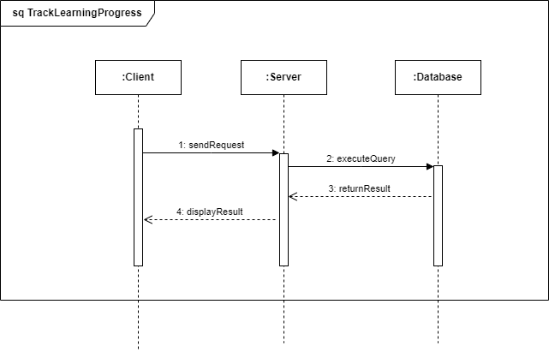

* 1. **Chức năng Làm bài tập**
* **Mục đích:** Người dùng có thể làm bài tập của khoá học để mở khoá tiến độ học tập tiếp theo.
* **Giao diện:**
* **Các thành phần trong giao diện:**

|  |  |  |  |
| --- | --- | --- | --- |
| **STT** | **Loại điều khiển** | **Giá trị mặc định** | **Lưu ý** |
|  |  |  |  |
|  |  |  |  |
|  |  |  |  |

* **Dữ liệu được sử dụng:**

|  |  |  |  |  |  |
| --- | --- | --- | --- | --- | --- |
| **STT** | **Tên bảng/Cấu trúc dữ liệu** | **Phương thức** | | | |
| **Thêm** | **Sửa** | **Xoá** | **Truy vấn** |
|  |  |  |  |  |  |

* **Cách xử lý:**

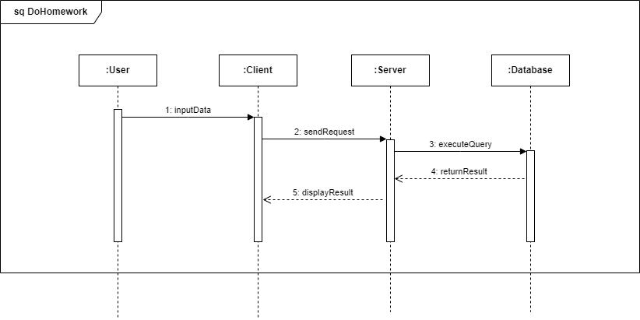

* 1. **Chức năng Quản lý bài giảng**
* **Mục đích:** Người dùng có thể thực hiện các chức năng quản lý bài giảng như: thêm bài giảng, sửa bài giảng, xoá bài giảng.
* **Giao diện:**
* **Các thành phần trong giao diện:**

|  |  |  |  |
| --- | --- | --- | --- |
| **STT** | **Loại điều khiển** | **Giá trị mặc định** | **Lưu ý** |
|  |  |  |  |
|  |  |  |  |
|  |  |  |  |

* **Dữ liệu được sử dụng:**

|  |  |  |  |  |  |
| --- | --- | --- | --- | --- | --- |
| **STT** | **Tên bảng/Cấu trúc dữ liệu** | **Phương thức** | | | |
| **Thêm** | **Sửa** | **Xoá** | **Truy vấn** |
|  |  |  |  |  |  |

* **Cách xử lý:**

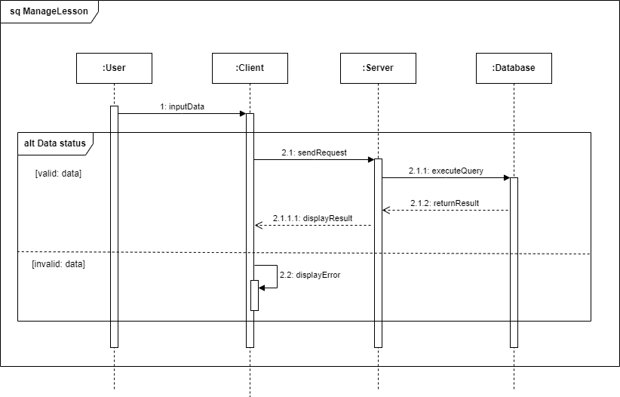

* 1. **Chức năng Gửi thông báo**
* **Mục đích:** Người dùng có thể thực hiện chức năng gửi thông báo để thông báo đến những tài khoản tương ứng.
* **Giao diện:**
* **Các thành phần trong giao diện:**

|  |  |  |  |
| --- | --- | --- | --- |
| **STT** | **Loại điều khiển** | **Giá trị mặc định** | **Lưu ý** |
|  |  |  |  |
|  |  |  |  |
|  |  |  |  |

* **Dữ liệu được sử dụng:**

|  |  |  |  |  |  |
| --- | --- | --- | --- | --- | --- |
| **STT** | **Tên bảng/Cấu trúc dữ liệu** | **Phương thức** | | | |
| **Thêm** | **Sửa** | **Xoá** | **Truy vấn** |
|  |  |  |  |  |  |

* **Cách xử lý:**

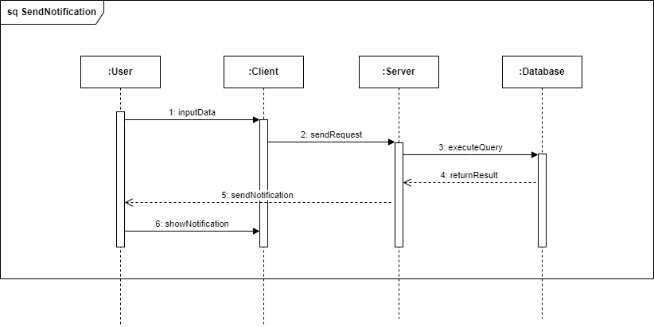

* 1. **Chức năng Xem học viên ghi danh khoá học**
* **Mục đích:** Người dùng có thể xem danh sách học viên ghi danh của khoá học.
* **Giao diện:**
* **Các thành phần trong giao diện:**

|  |  |  |  |
| --- | --- | --- | --- |
| **STT** | **Loại điều khiển** | **Giá trị mặc định** | **Lưu ý** |
|  |  |  |  |
|  |  |  |  |
|  |  |  |  |

* **Dữ liệu được sử dụng:**

|  |  |  |  |  |  |
| --- | --- | --- | --- | --- | --- |
| **STT** | **Tên bảng/Cấu trúc dữ liệu** | **Phương thức** | | | |
| **Thêm** | **Sửa** | **Xoá** | **Truy vấn** |
|  |  |  |  |  |  |

* **Cách xử lý:**

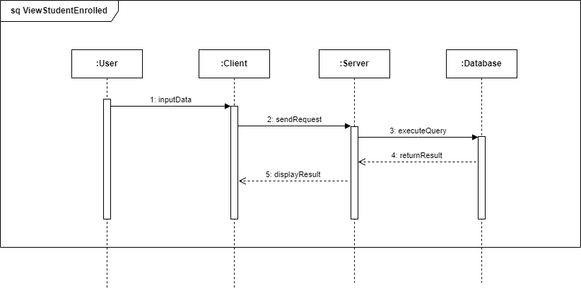

* 1. **Chức năng Quản lý bài tập**
* **Mục đích:** Người dùng có thể thực hiện các chức năng quản lý bài tập như: thêm bài tập, sửa bài tập, xoá bài tập.
* **Giao diện:**
* **Các thành phần trong giao diện:**

|  |  |  |  |
| --- | --- | --- | --- |
| **STT** | **Loại điều khiển** | **Giá trị mặc định** | **Lưu ý** |
|  |  |  |  |
|  |  |  |  |
|  |  |  |  |

* **Dữ liệu được sử dụng:**

|  |  |  |  |  |  |
| --- | --- | --- | --- | --- | --- |
| **STT** | **Tên bảng/Cấu trúc dữ liệu** | **Phương thức** | | | |
| **Thêm** | **Sửa** | **Xoá** | **Truy vấn** |
|  |  |  |  |  |  |

* **Cách xử lý:**

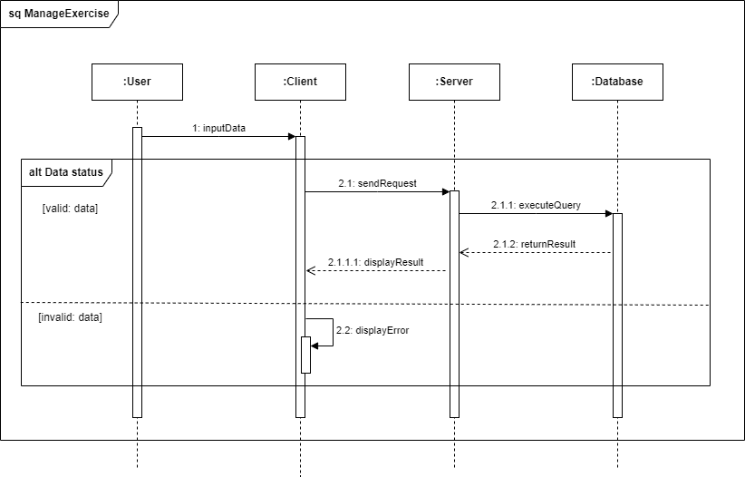

* 1. **Chức năng Thống kê doanh thu**
* **Mục đích:** Người dùng có thể thực hiện các chức năng thống kê doanh thu như: thống kê doanh thu của khoá học, thống kê doanh thu của tài khoản.
* **Giao diện:**
* **Các thành phần trong giao diện:**

|  |  |  |  |
| --- | --- | --- | --- |
| **STT** | **Loại điều khiển** | **Giá trị mặc định** | **Lưu ý** |
|  |  |  |  |
|  |  |  |  |
|  |  |  |  |

* **Dữ liệu được sử dụng:**

|  |  |  |  |  |  |
| --- | --- | --- | --- | --- | --- |
| **STT** | **Tên bảng/Cấu trúc dữ liệu** | **Phương thức** | | | |
| **Thêm** | **Sửa** | **Xoá** | **Truy vấn** |
|  |  |  |  |  |  |

* **Cách xử lý:**

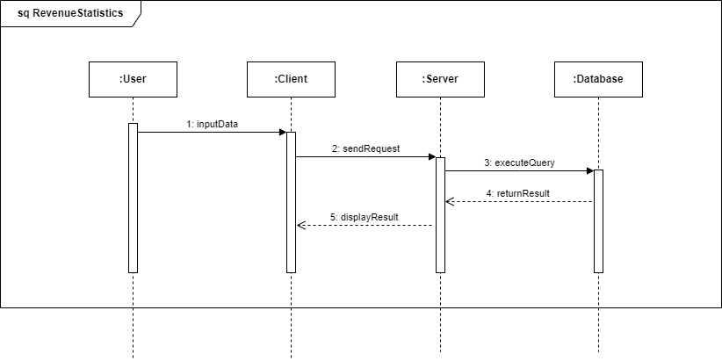

* 1. **Chức năng Quản lý đánh giá**
* **Mục đích:** Người dùng có thể thực hiện các chức năng quản lý đánh giá như: thêm đánh giá, sửa đánh giá, xoá đánh giá.
* **Giao diện:**
* **Các thành phần trong giao diện:**

|  |  |  |  |
| --- | --- | --- | --- |
| **STT** | **Loại điều khiển** | **Giá trị mặc định** | **Lưu ý** |
|  |  |  |  |
|  |  |  |  |
|  |  |  |  |

* **Dữ liệu được sử dụng:**

|  |  |  |  |  |  |
| --- | --- | --- | --- | --- | --- |
| **STT** | **Tên bảng/Cấu trúc dữ liệu** | **Phương thức** | | | |
| **Thêm** | **Sửa** | **Xoá** | **Truy vấn** |
|  |  |  |  |  |  |

* **Cách xử lý:**

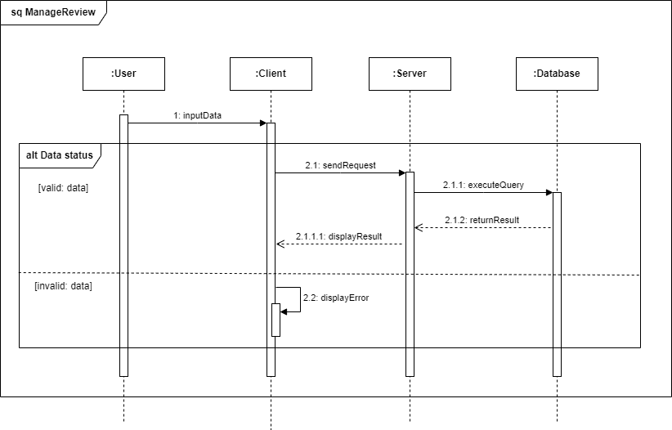

* 1. **Chức năng Quản lý bình luận**
* **Mục đích:** Người dùng có thể thực hiện các chức năng quản lý bình luận như: thêm bình luận, sửa bình luận, xoá bình luận.
* **Giao diện:**
* **Các thành phần trong giao diện:**

|  |  |  |  |
| --- | --- | --- | --- |
| **STT** | **Loại điều khiển** | **Giá trị mặc định** | **Lưu ý** |
|  |  |  |  |
|  |  |  |  |
|  |  |  |  |

* **Dữ liệu được sử dụng:**

|  |  |  |  |  |  |
| --- | --- | --- | --- | --- | --- |
| **STT** | **Tên bảng/Cấu trúc dữ liệu** | **Phương thức** | | | |
| **Thêm** | **Sửa** | **Xoá** | **Truy vấn** |
|  |  |  |  |  |  |

* **Cách xử lý:**

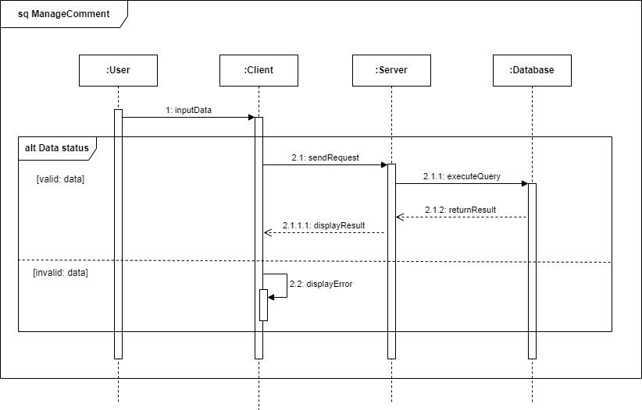

* 1. **Chức năng Quản lý khuyến mãi**
* **Mục đích:** Người dùng có thể thực hiện các chức năng quản lý khuyến mãi như: thêm khuyến mãi, sửa khuyến mãi, xoá khuyến mãi, tìm khuyến mãi.
* **Giao diện:**
* **Các thành phần trong giao diện:**

|  |  |  |  |
| --- | --- | --- | --- |
| **STT** | **Loại điều khiển** | **Giá trị mặc định** | **Lưu ý** |
|  |  |  |  |
|  |  |  |  |
|  |  |  |  |

* **Dữ liệu được sử dụng:**

|  |  |  |  |  |  |
| --- | --- | --- | --- | --- | --- |
| **STT** | **Tên bảng/Cấu trúc dữ liệu** | **Phương thức** | | | |
| **Thêm** | **Sửa** | **Xoá** | **Truy vấn** |
|  |  |  |  |  |  |

* **Cách xử lý:**

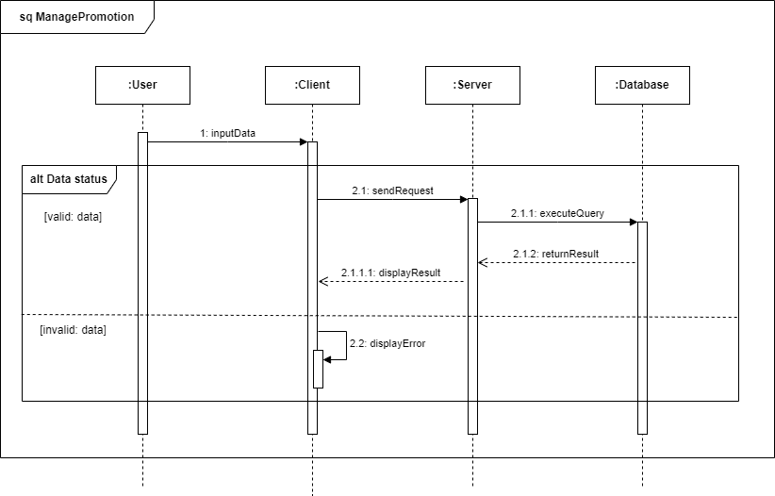

* 1. **Chức năng Quản lý danh mục**
* **Mục đích:** Người dùng có thể thực hiện các chức năng quản lý danh mục như: thêm danh mục, sửa danh mục, xoá danh mục.
* **Giao diện:**
* **Các thành phần trong giao diện:**

|  |  |  |  |
| --- | --- | --- | --- |
| **STT** | **Loại điều khiển** | **Giá trị mặc định** | **Lưu ý** |
|  |  |  |  |
|  |  |  |  |
|  |  |  |  |

* **Dữ liệu được sử dụng:**

|  |  |  |  |  |  |
| --- | --- | --- | --- | --- | --- |
| **STT** | **Tên bảng/Cấu trúc dữ liệu** | **Phương thức** | | | |
| **Thêm** | **Sửa** | **Xoá** | **Truy vấn** |
|  |  |  |  |  |  |

* **Cách xử lý:**

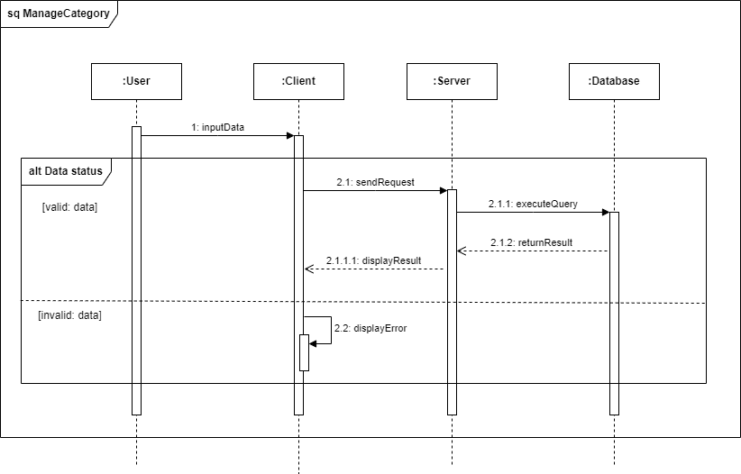

* 1. **Chức năng Quản lý người dùng**
* **Mục đích:** Người dùng có thể thực hiện các chức năng quản lý người dùng như: thêm người dùng, sửa người dùng, xoá người dùng, tìm người dùng.
* **Giao diện:**
* **Các thành phần trong giao diện:**

|  |  |  |  |
| --- | --- | --- | --- |
| **STT** | **Loại điều khiển** | **Giá trị mặc định** | **Lưu ý** |
|  |  |  |  |
|  |  |  |  |
|  |  |  |  |

* **Dữ liệu được sử dụng:**

|  |  |  |  |  |  |
| --- | --- | --- | --- | --- | --- |
| **STT** | **Tên bảng/Cấu trúc dữ liệu** | **Phương thức** | | | |
| **Thêm** | **Sửa** | **Xoá** | **Truy vấn** |
|  |  |  |  |  |  |

* **Cách xử lý:**

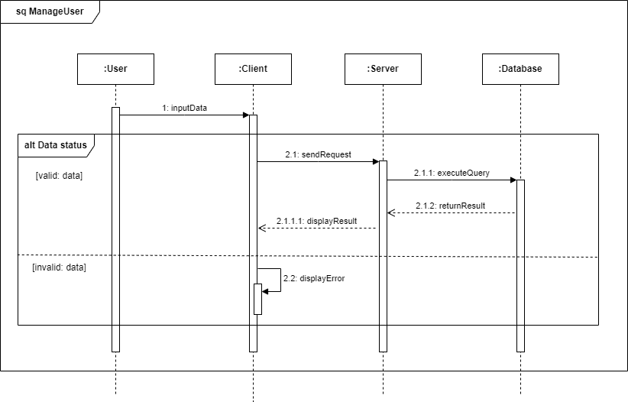

* 1. **Chức năng Quản lý hoá hơn**
* **Mục đích:** Người dùng có thể thực hiện các chức năng quản lý hoá đơn như: xem hoá đơn, xoá hoá đơn, tìm kiếm hoá đơn.
* **Giao diện:**
* **Các thành phần trong giao diện:**

|  |  |  |  |
| --- | --- | --- | --- |
| **STT** | **Loại điều khiển** | **Giá trị mặc định** | **Lưu ý** |
|  |  |  |  |
|  |  |  |  |
|  |  |  |  |

* **Dữ liệu được sử dụng:**

|  |  |  |  |  |  |
| --- | --- | --- | --- | --- | --- |
| **STT** | **Tên bảng/Cấu trúc dữ liệu** | **Phương thức** | | | |
| **Thêm** | **Sửa** | **Xoá** | **Truy vấn** |
|  |  |  |  |  |  |

* **Cách xử lý:**

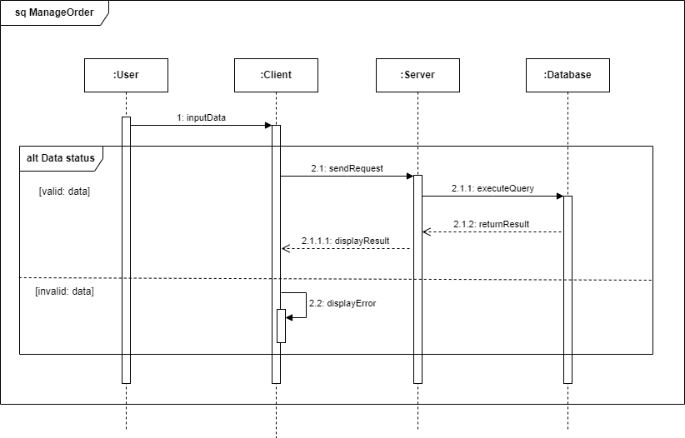

* 1. **Chức năng Quản lý thống kê**
* **Mục đích:** Người dùng có thể thực hiện các chức năng quản lý thống kê như: thống kê doanh thu, thống kê số lượng người dùng, thống kê số lượng khoá học.
* **Giao diện:**
* **Các thành phần trong giao diện:**

|  |  |  |  |
| --- | --- | --- | --- |
| **STT** | **Loại điều khiển** | **Giá trị mặc định** | **Lưu ý** |
|  |  |  |  |
|  |  |  |  |
|  |  |  |  |

* **Dữ liệu được sử dụng:**

|  |  |  |  |  |  |
| --- | --- | --- | --- | --- | --- |
| **STT** | **Tên bảng/Cấu trúc dữ liệu** | **Phương thức** | | | |
| **Thêm** | **Sửa** | **Xoá** | **Truy vấn** |
|  |  |  |  |  |  |

* **Cách xử lý:**

